附件-1：
申 报 表
申 考  岗 位 |  |  |  |  |  |  |  |  |  | 照  片
姓 名 |  |  |  |  |  |  | 性 别 |  |  | 照  片
考生类别 |  | 在职人员 |  |  |  |  | 出生年月 |  |  | 照  片
身份证号 |  |  |  |  |  |  | 学 历 |  |  | 照  片
联系地址 |  |  |  |  |  |  |  |  |  | 照  片
邮政编码 |  |  |  |  |  |  | 联系电话
户口所在地  地址 |  |  |  |  |  |  | 电子信箱
其它职业资格
工作经历 |  | 时 间 |  |  |  | 职 务 |  | 单 位
我保证所填写内容真实、完整，并同意如提供虚假信息，一经查实，网上公布证书作废。
签 名：
日 期：
培训机构初审意见：

负责人签名：
（盖章） 年 月 日
*以下内容由人力资源和社会保障部中国就业培训技术指导中心填写：
考试成绩 | 通用 |  | 实务 | 实践 | 证书编号
考核结果 |  |  |  |  | 颁证时间 |  |  |  | 年 月 日
备注
所在省市： 培训机构名称：
附件-2：
证书样本
经鉴定合格者，由人力资源和社会保障部中国就业培训技术指导中心核发相应的职业培训证书（见下图）：
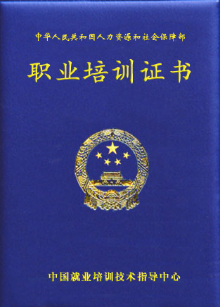

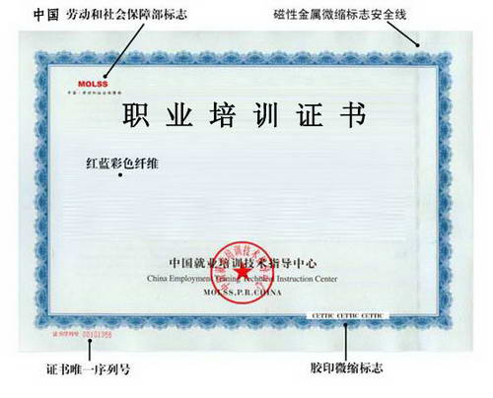
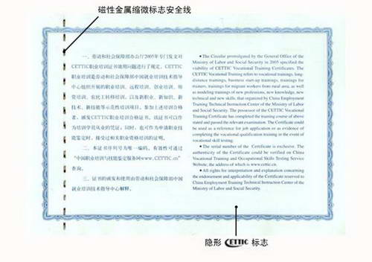

1、寄回“全国混凝土企业实验室主任及质量、检测工程人员岗位能力技术”研修班回执”，提交“申报表”。
要求“申报表”和“回执”均盖公章。“回执表”传至会务组，学习时提交“申报表原件、小二寸彩色照片两张，身份证正反面复印件一份，最高学历证明复印件各一份，加盖公章的单位在职证明一份、本人名片一张，并携带本人身份证供考试时查验。
2、接受专业技术培训（理论学习和实际操作）
经考试鉴定合格后，对合格者授予职业培训证书。登陆人力资源和社会保障部职业技能鉴定中心中国就业培训技术指导中心网站（www.cettic.gov.cn），进入“证书查询”栏即可核实您的有关信息。

